全国2013年1月高等教育自学考试
旅游经济学试题
课程代码：00187
请考生按规定用笔将所有试题的答案涂、写在答题纸上。
选择题部分
注意事项：
1. 答题前，考生务必将自己的考试课程名称、姓名、准考证号用黑色字迹的签字笔或钢笔填写在答题纸规定的位置上。
2. 每小题选出答案后，用2B铅笔把答题纸上对应题目的答案标号涂黑。如需改动，用橡皮擦干净后，再选涂其他答案标号。不能答在试题卷上。

一、单项选择题(本大题共15小题，每小题1分，共15分)
在每小题列出的四个备选项中只有一个是符合题目要求的，请将其选出并将“答题纸”的相应代码涂黑。错涂、多涂或未涂均无分。
1.以下关于旅游供给曲线的描述错误的是
A.旅游供给曲线是一条自左下方向右上方倾斜的曲线。
B.在其他情况不变的条件下，旅游供给量随旅游产品价格的变化呈正向变化。
C.在其他情况不变的条件下，政府采取促进旅游业发展的政策，旅游供给曲线将向右移动。
D.在其他情况不变的条件下，政府加大旅游业相关税收，旅游供给曲线将向右移动。
2.若一间客房当日无人租用，这一天该客房服务应分摊的价值就得不到实现和补偿，这体现了旅游产品的
A.不可贮存性 B.不可分离性
C.不可转移性 D.综合性
3.下列关于旅游需求价格弹性的叙述中正确的是
A.某旅游产品的旅游需求价格弹性系数绝对值大于1，表示该产品缺乏弹性。
B.旅游产品对旅游者的重要程度越高，需求弹性越大。
C.旅游者对旅游产品价格变化反应的时间越短，其需求弹性越小。
D.旅游产品的替代程度越高，其需求弹性越小。
4.某饭店客房的需求弹性的绝对值为2，若该饭店房价降低10%，则客房需求量将
A.降低5% B.降低20%
C.增加5% D.增加20%
5.反映一个国家或地区外出旅游需求强度的是
A.旅游支出 B.出游频率
C.出游率 D.旅游人次
6.下列关于旅游需求的叙述中错误的是
A.一般来说，居民受教育程度越高，更易于产生和实现出游的愿望。
B.无论客源国还是目的地国家的政局不稳定，都会使旅游需求减少。
C.旅游目的地国家的货币相对于客源国货币贬值，有利于客源地国家居民产生对目的地国家的旅游需求。
D.如果旅游目的地国家的消费品物价指数的上升幅度超过客源国的物价指数，则会促进客源国地区游客的来访。
7.利用游客对低于一般市场价格的产品感兴趣的心理，将某些产品用低价、减价的办法吸引游客的定价策略是
A.尾数定价策略 B.整数定价策略
C.招徕定价策略 D.渗透定价策略
8.旅游产品的不可移动性使得旅游者多流向旅游资源比较丰富的旅游热点地区，这反映了旅游供求
A.总量上的矛盾 B.空间上的矛盾
C.时间上的矛盾 D.结构上的矛盾
9.其他条件不变的情况下，当旅游需求曲线与供给曲线均向右移动时，会导致
A.旅游产品需求量的增加 B.旅游产品需求量的减少
C.旅游产品价格的提高 D.旅游产品价格的降低
10.旅游产品的使用价值对旅游产品的购买者来说在时间上具有暂时性，这说明
A.旅游消费是综合性的消费 B.旅游消费与旅游产品生产的同一性
C.旅游消费的不可重复性 D.旅游消费是弹性较大的消费
11.以下X与Y产品的组合中，最优组合是

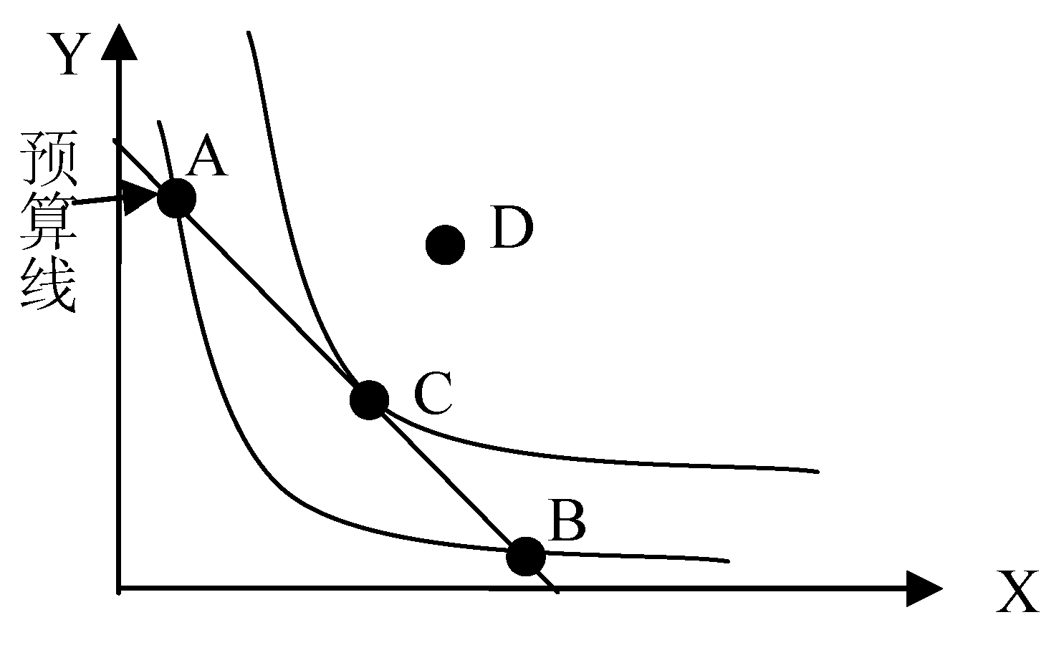
A.A点 B.B点
C.C点 D.D点
12.某旅游目的地国家本年度比上年度的旅游收入增加了100万美元，经过在其经济体系中的流转使最终产出增加了250万美元，政府收入增加了80万美元，则该国的产出乘数和政府收入乘数分别为
A.0.4；0.8 B.0.4；1.25
C.2.5；0.8 D.2.5；1.25
13.反映了旅游直接收入的增加对国民经济其他部门的促进作用的指标是
A.旅游投资效果系数 B.旅游投资回收期
C.旅游税收 D.旅游乘数
14.旅游经济发展战略强调长远目标的谋划，并且离开特定时间界定的战略是不存在的，因此战略必须具备
A.综合性 B.全局性
C.长期性 D.层次性
15.GATS规定每一成员方给予另一成员方的服务或服务提供者的待遇，应立即无条件地以不低于前述待遇给予其他任何成员方相同的服务或服务提供者。这体现了
A.最惠国待遇原则 B.透明度原则
C.发展中国家更多参与的原则 D.公平原则
二、多项选择题(本大题共5小题，每小题2分，共10分)
在每小题列出的五个备选项中至少有两个是符合题目要求的，请将其选出并将“答题纸”的相应代码涂黑。错涂、多涂、少涂或未涂均无分。
16.旅游经济活动的特点有
A.多样性 B.综合性
C.大众性 D.国际化
E.敏感性
17.决定旅游承载力大小的因素有
A.旅游服务设施的改善 B.旅游地经济发展水平
C.旅游管理水平的高低 D.对游客造成影响的程度
E.当地居民的素质
18.以下旅游需求预测方法中属于定量分析法的是
A.时间序列分析法 B.德尔菲法
C.游客意向调查法 D.因果关系分析法
E.营销人员意见综合法
19.旅游消费的特点有
A.旅游消费是综合性的消费
B.旅游消费是一种以劳务为主的消费
C.旅游消费与旅游产品生产的同一性
D.旅游消费的不可重复性
E.旅游消费是弹性较大的消费
20.我国旅游经济发展采取适度超前战略的主要原因有
A.国民经济发展的需要
B.旅游业自身发展的需要
C.我国旅游市场已经相当成熟
D.我国旅游业发展的要素条件已经具备
E.我国旅游业发展的市场基础雄厚

非选择题部分
注意事项：
用黑色字迹的签字笔或钢笔将答案写在答题纸上，不能答在试题卷上。

三、填空题(本大题共5小题，每空1分，共10分)
21.旅游目的地的形成条件包括旅游资源、______以及______。
22.从事旅游活动最基本的客观条件是______和______。
23.新产品定价策略主要有______、渗透定价策略和______。
24.从满足人们旅游需求的不同层次出发，旅游消费可分为______、______和发展资料消费。
25.双重动力发展观是指既考虑旅游业发展的______，又考虑其发展的______的发展观。
四、名词解释(本大题共5小题，每小题3分，共15分)
26.旅游活动
27.旅游产品（从游客的角度出发）
28.旅游优惠价
29.旅游收入漏损
30.旅游微观经济效益
五、简答题(本大题共4小题，每小题5分，共20分)
31.影响目的地旅游供给的因素有哪些？
32.试述影响旅游消费结构的因素。
33.旅游收入漏损的主要形式有哪些？
34.我国旅游经济发展模式的主要特征有哪些？
六、论述题(本大题共2小题，每小题10分，共20分)
35.什么是旅游资源开发？如何评价旅游资源所在地的开发价值？
36.试述旅游价格的决定因素。
七、计算题(本大题10分)
37.某饭店前5年的销售收入如表1所示，在平滑系数为0.4的情况下，用一次指数平滑法预测该饭店2011年的销售收入。
表1某饭店2006~2010年的销售收入表 单位：万元

年份 | 销售收入
2006 | 3500
2007 | 3800
2008 | 4200
2009 | 4800
2010 | 5200

